Конспект урока биологии в 8 классе по теме
«Домашние куры, утки и гуси»
Цель: познакомить обучающихся с домашними птицами- курами, утками и гусями.
Задачи:
Образовательные: сформировать представление о многообразии домашних птиц , научить различать их друг от друга.
Коррекциовампанно- развивающие: развивать умения применять полученные знания о домашних курах, утках, гусях в повседневной жизни, продолжать развивать внимание, память, умения сравнивать, анализировать, классифицировать, делать выводы.
Воспитательные:
Воспитывать бережное отношение к животным , мотивацию к учебной деятельности.
Оборудование: учебники, мультимедиа-презентация, интерактивная памятка по оцениванию, карточки.
Ход урока
1.Организационный момент.
Прозвенел звонок для нас.
Все зашли спокойно в класс.
Тихо девочки за парту сели,
Тихо мальчики за парту сели,
На меня все посмотрели.
Слушаем внимательно, запоминаем
Активно на уроке все отвечаем.
- Посмотрите , ребята, порядок на рабочем месте, все ли у вас готово к уроку?
- Мы можем начинать наш урок?
-Пусть сегодняшний урок принесем нам всем радость общения. Сегодня на уроке, ребята, вас ожидает много интересных заданий, новых открытий, а помощниками вам будут внимание, находчивость, смекалка.
-Но чтобы наш урок прошёл с пользой, нам нужно придерживаться некоторых правил.
/чтение детьми/
Запрещается лениться,
Не болтать , и не крутиться
Все что знаем обобщим.
На уроке не молчим.
Руку чаще поднимаем,
На вопросы отвечаем.
Лишь учиться и трудиться!
В жизни это пригодится!
-Свою работу на уроке вы будете оценивать сами с помощью планшетов достижений. Но в течении всего урока вы можете получить и дополнительные фишки за помощь товарищу, за дополнительную информацию, за работу в группах.
2. Проверка ранее изученного материала. Оценивание.
- Ребята, скажите, с какой группой животных мы с вами познакомились на предыдущих уроках ? / Птицы /
- С какими категориями птиц мы уже познакомились? / Птицы, кормящиеся в воздухе, птицы леса, хищные птицы, птицы пресных водоемов и болот, птицы, обитающие вблизи жилья человека/
-Напомните пожалуйста, какое домашнее задание вам было задано? / работа по карточкам «Согласен-не согласен» /
- Сейчас мы проверим, как вы справились с этим заданием.
- проверка домашнего задания /согласен-не согласен/
Леша, Света, Саша сверяют всю карточку, Коля, Даша , Сережа сверяют с 1 по 4 предложения, Миша и Ваня сверяют 1 и 2 предложения.
Когда –то голуби были домашними птицами . Гнездятся они на чердаках домов , под карнизами, на выступах, имеющихся на стенах зданий. | +
Живут голуби по одиночке. | -
В летнее время воробьи делают налеты на сады-склевывают плоды вишни, смородины и других растений. | +
Для постройки гнезда воробьи используют соломинки, травинки, паклю, мочалки, перья-все, что можно найти около домов. | +
Из гнезда птенцы голубей вылетают примерно через три месяца после появления на свет. | -
Воробьи живут около жилья человека круглый год. | +
-Оцените себя на данном этапе
3. Основная часть. Изучение нового материала.
- введение в тему урока
- Сегодня мы с вами продолжим разговор о птицах, а вот о каких, вы узнаете отгадав ребусы.
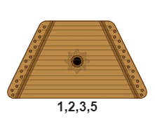

- работа с ребусами
- Какие птицы у нас с вами получились? /куры, утки, гуси /.
- Где живут эти птицы, где берут корм? (Живут эти птицы рядом с человеком, он ухаживает за ними.)
- Значит, это, какие птицы? (Домашние.)
- Попробуйте сформулировать тему нашего урока- «Домашние куры, утки и гуси».
- Исходя из темы урока, попробуйте сформулировать цели нашего урока, чем мы сегодня будем заниматься? (Познакомимся с отличительными особенностями этих птиц, узнаем, какую пользу они приносят человеку, научимся отличать их друг от друга /
- Молодцы. Сегодня на уроке мы поговорим о домашних птицах-курах, утках и гусях, узнаем чем они питаются, их внешнее строение и какую пользу они приносят человеку.
- работа в тетрадях
- Откройте тетради, запишите число, классная работа и тему урока «Домашние куры, утки и гуси»
(запись в тетрадь)
- словарно-лексическая работа
-Сегодня нам с вами встретится новое незнакомое слово «шкаф-инкубатор», «шпоры».
- Прочитаем хором это слово. Куда падает ударение?
- Как вы понимаете значение этих слов ?(ответы детей)
-А вот какое объяснение этим словам дает толковый словарь. Прочитайте.
Шкаф- инкубатор —автоматическое устройство для искусственного вывода птицы из яиц с поддержание необходимой температуры, влажности воздуха, воздухообмена и поворачиванием яиц. В один такой шкаф-инкубатор можно поместить несколько тысяч яиц.
Шпора - роговой заостренный вырост на ногах у некоторых птиц, преимущественно самцов, служащий для защиты и нападения.
- работа над новым материалом
-А теперь откроем учебники на странице 127 и обратимся к материалу параграфа
- чтение материала учебника обучающимися по цепочке
- Про домашних кур мы с вами прочитали, а вот про домашних уток и гусей на расскажут Света и Саша.
- выступления обучающихся
-Вы наверное устали?
И поэтому все встали
- физминутка
-Сейчас мы с вами проведем игру, которая называется «Правда или нет?». Я вам зачитываю высказывания о птицах, если это правда- вы хлопаете в ладоши, если это неправда-топаете ногами.
- У утки на голове находится красный зубчатый гребень . /неправда-топают/
- У курицы три лапы./неправда- топают/
-Утка и гусь-водоплавающие птицы /да-хлопают/
- У кур под клювом свисают красные сережки /правда-хлопают/
- Петух-водоплавающая птица /неправда-топают/
- Детёныши уток-цыплята /неправда-топают/
- Домашние гуси произошли от диких гусей /правда-хлопают/
- У гусей и уток межу передними пальцами имеются плавательные перепонки /правда-хлопают/
- работа над содержанием прочитанного /устный опрос/
-Итак, ребята, мы с вами прочитали параграф, прослушали сообщения девочек, ответьте
- С какой целью человек разводит кур? /яйца, мясо, перья/
- От каких птиц произошли домашние куры? /кустарниковых кур/
- Чем питаются куры ? /семена растений, червей, насекомых/
-Как выводят цыплят в крупных птицеводческих хозяйствах? / в шкафах- инкубаторах/
- Почему домашних уток разводят в хозяйствах, вблизи которых имеются водоемы? / они водоплавающие птицы/
- Почему домашних гусей можно разводит в хозяйствах, вблизи которых нет водоемов? /
- От каких птиц произошли домашние утки? / от диких уток-крякв/
- ЗА ПРАВИЛЬНЫЕ ОТВЕТЫ Я РАЗДАЮ ФИШКИ ДЕТЯМ
4. Закрепление изученного материала
- Итак , ребята, мы с вами познакомились с отличительными особенностями домашних птиц, а сейчас предлагаю вам выполнить задание по карточкам в тетрадях.
- работа по карточкам в тетрадях /детям раздается конверт с разрезной картинкой, им необходимо собрать картинку, найти кур, гусей, уток, посчитать их и записать/
Леша, Света, Саша
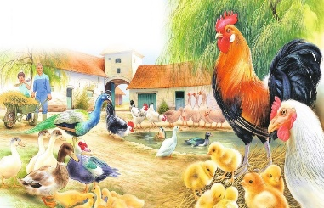
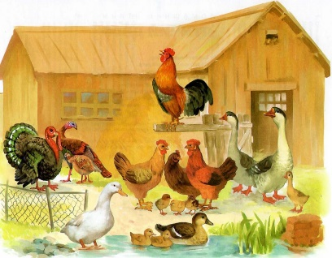
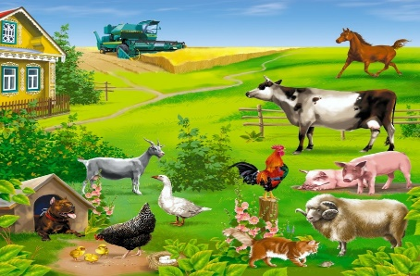
Найдите, посчитайте и запишите сколько птиц на картинке
Кур_________________
Гусей_______________
Уток_______________
- Сверьте ответы со слайда и оцените себя.
- А сейчас предлагаю вам поработать в группах.
- работа в группах с рабочими листами
- Взаимопроверка, оцените друг друга при работе в группах.
5. Заключительная часть урока.
- подведение итогов
- Итак, подошел к концу наш урок.
-Над какой темой мы сегодня с вами работали?
- С какими новыми словами мы познакомились?
-Для чего человек разводит этих птиц?
-Правильно, человек разводит этих птиц для мяса, пера, молодого потомства и на следующем уроке вы с вами познакомимся с одной из отраслью сельского хозяйства, которая занимается разведением птиц-птицеводстве.

6. Домашнее задание.
Даша, Миша ,Ваня –читают параграф, остальные ребята-приготовит рассказ об одной из птиц.
7.Оценивание
Посчитаем ваши баллы и скажите, какую отметку вы получили за урок.
8.Рефлексия
- Ну а сейчас я предлагаю вам поработать с рефлексивным экраном и выполнить упражнение «Продолжи фразу».
-Сегодня на уроке я познакомился …
-Сегодня на уроке я узнал…
- На этом наш урок окончен, спасибо всем за работу.

